Advanced 채팅 프로그램

수 업 명 : 공개SW프로젝트(CSE4074-01)

|  |  |  |
| --- | --- | --- |
| **담당교수** | **김 동 호** | |
| **팀 원** | **학 번** | **이 름** |
| **2012111967** | **송 민 표** |
| **2013112025** | **박 지 현** |
| **2015112146** | **김 효 민** |
| **2015112151** | **이 수 민** |

|  |
| --- |
| **목 차** |

1. 요구기능 설명 2

1.1. 주요 상세기능 설명 2

1.2.요구기능 동작 절차 5

2. [화면없는 상세기능] 기술 설계 #1 8

2.1.개발 언어 및 프레임 워크 설계 8

2.2.Class Diagram 9

2.3.DataBase 설계 11

3. 기술 설계 #2 11

3.1.기능 별 UI 설계 12

4. 역할 분담 16

요구기능 설명

## 주요 상세기능 설명

* #1 통신 기능

|  |  |
| --- | --- |
| #1 통신 기능 | |
| ID | Communication_Func |
| 정의 | 채팅 서버와 채팅 클라이언트 사이 메시지를 주고 받는 기능을 제공 |
| 상세 설명 | * TCP/IP 또는 FTP 프로토콜을 이용하여 서로 메세지를 주고 받음 * Qt에서 제공하는 socket을 이용하여 통신하게 된다. |

* #2 로그인 기능

|  |  |
| --- | --- |
| #2-1 로그인 기능 (Client) | |
| ID | Login_Func1 |
| 정의 | 초기 UI에서 로그인 또는 회원가입을 할 수 있다. |
| 상세 설명 | * 사용자가 입력한 아이디와 패스워드를 서버에 전달 후 check를 함 * 결과 값 불일치 시 ‘아이디와 비밀번호를 확인해주세요’ 팝업창을   띄워 로그인 실패를 알린다.   * 결과 값 일치 시 방과 관련된 UI가 보이게 된다. |
| #2-2 로그인 기능 (Server) | |
| ID | Login_Func2 |
| 정의 | Client로부터 받은 정보를 DataBase에서 비교 후 결과 전송 |
| 상세 설명 | * Client로부터 아이디 & 패스워드를 받는다. * 받은 값을 DB의 member와 비교 * 일치 시 일치하다는 정보 전송 * 불일치 시 불일치하다는 정보 전송 |

* #3 회원가입 기능

|  |  |
| --- | --- |
| #3 회원가입 기능 | |
| ID | Login_Func3 |
| 정의 | 로그인 화면에서 회원가입이 가능하다. |
| 상세 설명 | * ID (아이디 중복체크), PW, 이름 , 닉네임 * 아이디 및 닉네임 중복 검사 |

* #4 초대 기능

|  |  |
| --- | --- |
| #4-1 상대 Client 초대 기능 | |
| ID | Invite_Func1 |
| 정의 | 현재 채팅방에 없는 client를 초대한다. |
| 상세 설명 | * 본인의 Room 밖에 있는 Client를 초대한다. * 초대 시 초대 확인 메시지가 전송된다. |
| #4-2 초대 수락 기능 | |
| ID | Invite_Func2 |
| 정의 | 초대 메시지를 수락한다. |
| 상세 설명 | * 메시지를 수락하면 Room에 초대된다. * 거절 시 거절 메시지가 전달된다. |

* #5 메시지 전송 기능

|  |  |
| --- | --- |
| #5-1 일반 텍스트 메시지 전송 기능 | |
| ID | Send_Func1 |
| 정의 | 일반적인 String형 메시지를 보낸다. |
| 상세 설명 | * 서버에 메시지를 전달하면, 이를 Room에 있는 Client에게 전달 |
| #5-2 파일 전송 기능 | |
| ID | Send_Func2 |
| 정의 | .txt, .jpg등의 확장자를 가진 파일을 전송하는 기능 |
| 상세 설명 | * 일반 Text가 아닌 다른 확장자를 지닌 파일을 전송한다. * FTP 프로토콜을 정의해 이를 통해 전송한다. |

* #6 채팅 방 개설 기능

|  |  |
| --- | --- |
| #6 채팅 방 개설 기능 | |
| ID | Create_Func1 |
| 정의 | 채팅방을 개설하는 기능 |
| 상세 설명 | * Client가 채팅방을 개설한다. |

* #7 접속시간 로그 기능

|  |  |
| --- | --- |
| #7 Client의 접속시간 로그 기능 | |
| ID | Log_Func1 |
| 정의 | Client가 접속한 시간을 Server가 기록한다. |
| 상세 설명 | * Connect가 성공하면 Server쪽에서 그 시간을 기록한다. |

* #8 귓속말 기능

|  |  |
| --- | --- |
| #8 Room에 있는 Client간 귓속말 기능 | |
| ID | Secret_Func1 |
| 정의 | 특정 Client에게만 메시지를 전송할 수 있는 기능 |
| 상세 설명 | * 특정 Client를 선택한 후 메시지를 전송한다. * 이때 다른 Client는 이 내용을 볼 수 없다. |

* #9 채팅 방 공지 기능

|  |  |
| --- | --- |
| #8 채팅 방 공지 기능 | |
| ID | Notice_Func1 |
| 정의 | 채팅 방에 공지를 띄우는 기능 |
| 상세 설명 | * 특정 메시지에 대해 공지를 띄울 수 있다. |

## 요구기능 동작 절차

* #1 통신 기능

|  |  |
| --- | --- |
| Precondition | Server Socket이 listen 상태이다. |
| 메인 이벤트 흐름 | 1. Client는 connect를 시도한다. : A1  2. connect 성공 시 Client는 다른 Client에게 전달하고자 하는 메시지를 Server에 전송한다. : A2  3. Server는 받은 메시지를 다른 Client에게 전송한다. |
| 대안 흐름 | A1: connect 실패  1. Server쪽 이상으로 접속 실패  2. 재 접속을 시작한 후 정상적 흐름 1번으로 돌아간다.  A2: send 실패  1. 다른 Client의 닉네임을 다시 확인 후 정상적 흐름 1번으로 돌아간다. |
| Postcondition | 메시지 전송이 성공하여 다른 Client에게 내용이 보여진다. |

* #2 로그인 기능

|  |  |
| --- | --- |
| Precondition | 로그인하려면 Client의 정보가 DataBase에 들어있다. |
| 메인 이벤트 흐름 | 1. Client가 ID와 password를 통해 Server에 접속한다.  2. Server는 정보가 DataBase에 있는지 탐색한다. : A1 |
| 대안 흐름 | A1: 로그인 실패  1. 잘못된 ID 또는 Password에 대한 오류 메시지를 출력한다.  2. 이후 정상적 흐름 1번으로 돌아간다. |
| Postcondition | Client는 로그인에 성공한다. |

* #3 회원가입 기능

|  |  |
| --- | --- |
| Precondition | Client의 ID가 DataBase에 없다. |
| 메인 이벤트 흐름 | 1. Client가 회원가입 버튼을 누른다.  2. Client는 ID, 닉네임, password를 입력한다.  3. Server에 정보를 submit한다. : A1 |
| 대안 흐름 | A1: 회원가입 실패  1. 핵심 정보에 대한 공란이 있을 경우 에러메시지를 출력한다.  2. 이후 정상적 흐름 2번으로 돌아간다. |
| Postcondition | 새로운 Client가 DataBase에 등록된다. |

* #4 초대 기능

|  |  |
| --- | --- |
| Precondition | 채팅 방에 없는 Client가 존재한다. |
| 메인 이벤트 흐름 | 1. Client는 초대하고자 하는 Client의 정보를 입력한다.  2. 초대받은 Client에게 초대 확인 메시지가 전송된다. : A1  3. Client가 초대확인 버튼을 누른다. |
| 대안 흐름 | A1: Client가 거절 시  1. 거절 메시지가 초대한 Client에게 전달된다. |
| Postcondition | 해당 채팅 방에 Client가 초대된다. |

* #5 메시지 전송 기능

|  |  |
| --- | --- |
| Precondition | Server가 Client가 전송할 메시지를 대기한다. |
| 메인 이벤트 흐름 | 1. Client는 메시지를 Server에게 전송한다. : A1  2. Server는 받은 메시지를 해당 방 안의 Client에게 전송한다. : A2 |
| 대안 흐름 | A1: 전송실패  1. 서버에 다시 접속 한 후 메시지를 보낸다.  2. 후에 정상적 흐름 1번으로 돌아간다. |
| Postcondition | 해당 채팅 방에 있는 모든 Client에게 메시지가 전달된다. |

* #6 채팅 방 개설 기능

|  |  |
| --- | --- |
| Precondition | Server에 개설할 채팅 방의 개수 제한이 남아있다. |
| 메인 이벤트 흐름 | 1. Client는 개설하고자 하는 채팅 방의 이름을 입력한다.  2. Server에 채팅 방이 추가된다. : A1 |
| 대안 흐름 | A1: 채팅 방 추가 실패  1. Server에 채팅 방의 개수가 남아있는 지 확인한다.  2. 남아 있다면 정상적 흐름 1번으로 간다.  3. 남아 있지 않다면 에러메시지를 출력한다. |
| Postcondition | Client에 의해 채팅 방이 개설된다. |

* #7 접속시간 로그 기능

|  |  |
| --- | --- |
| Precondition | Server가 Listen 상태로 Client의 접속을 기다린다. |
| 메인 이벤트 흐름 | 1. Client가 Server에 접속한다. : A1  2. Client가 접속하면 Server에서 접속 시간을 기록한다. |
| 대안 흐름 | A1: 접속 실패  1. Client가 잘못된 Server 주소를 입력했을 시  2. 다시 주소를 입력하고 정상적 흐름 1번으로 돌아간다. |
| Postcondition | Server의 log에 Client의 접속시간이 기록된다. |

* #8 귓속말 기능

|  |  |
| --- | --- |
| Precondition | 같은 채팅 방안에 대상 Client가 존재한다. |
| 메인 이벤트 흐름 | 1. Client가 대상 Client에게 귓속말을 시도한다.  2. 대상 Client에게만 메시지를 전달한다. : A1 |
| 대안 흐름 | A1: 메시지가 제대로 전달되지 않는다.  1. 대상 Client의 닉네임이 맞는 지 확인한다.  2. 아니면 다시 대상 Client의 닉네임을 set하고, 정상적 흐름 1번으로 돌아간다. |
| Postcondition | 귓속말 메시지가 제대로 전달되었다. |

* #9 채팅 방 공지 기능

|  |  |
| --- | --- |
| Precondition | 채팅 방에 다수의 Client가 존재한다. |
| 메인 이벤트 흐름 | 1. Client가 보낸 메시지를 공지한다. : A1  2. 메시지가 채팅 방 상단에 공지된다. |
| 대안 흐름 | A1: 메시지가 텍스트가 아닐 경우  1. 공지할 수 없다는 메시지를 사용자에게 보여준다. |
| Postcondition | 채팅 방 상단에 공지 내용이 개시된다. |

[화면없는 상세기능] 기술 설계 #1

## 개발 언어 및 프레임 워크 설계

- 본 프로그램의 개발 언어는 객체지향 언어 중에 하나인 C++이다. 개발 프레임 워크로는 Qt를 사용한다.

- Qt는 크로스 플랫폼 프레임 워크로 오픈 소스 프로젝트 중에 하나이다. 따라서 본 수업의 방향과 일치하는 프레임 워크이다. 이에 GUI의 편리한 구성 및 모든 팀원에게 익숙한 언어인 C++로 개발하기 위해 Qt를 개발 프레임 워크로 설정하였다.

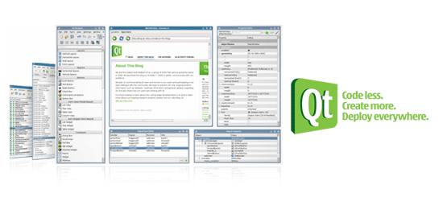

- Qt를 통해 GUI 및 OpenGL를 디자인 하고, 멀티 스레드와 리눅스 프레임 버퍼에 접근한다.

- 기존에 주어진 코드를 Qt 프레임워크에 종속적인 C++ 소켓 프로그래밍으로 바꾸어 사용한다.

- DataBase는 Mysql을 사용하여 Relation DB를 구축해 Client들의 정보를 관리한다.

- Mysql을 프레임워크에 연동하기 위해 ODBC를 이용한 연결을 한다.

- Socket은 QTcpSocket과 QUdpSocket이라는 프레임워크 종속적인 클래스를 이용하여 사용한다.

- 빌드는 프레임워크에 종속적인 qmake를 통해 이루어진다.

## Class Diagram

2-2-1. Server

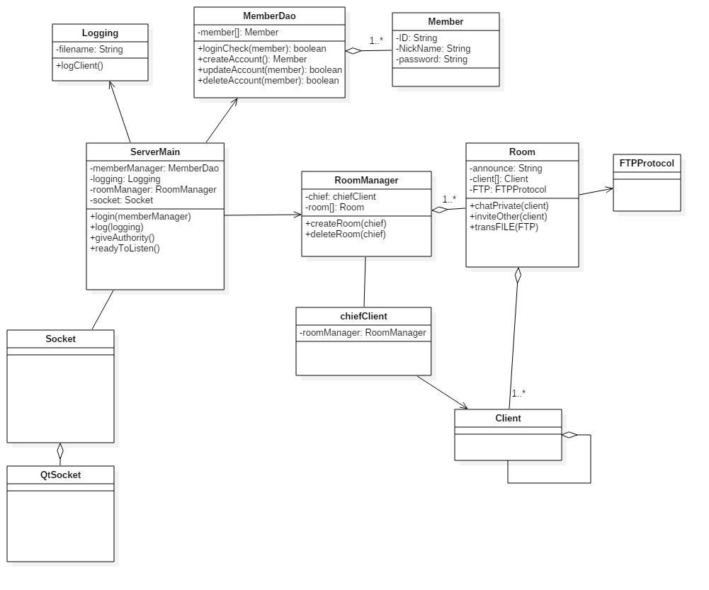

- ServerMain이 중앙 Handler 역할을 한다.

- Logging 클래스를 통해 서버는 Client의 접속 시간을 log한다.

- QtSocket 클래스는 Socket 클래스를 상속받아 Listen하고 있다가 Client로부터 온 Connect를 처리한다.

- MemberDao를 통해 DataBase에 접근하고, 각 투플들은 Member 클래스의 객체로 존재한다. Client가 로그인 시 이 클래스의 객체를 이용해 login 성공 여부를 체크한다.

- RoomManager는 cheifClient라는 방장(최초에 방을 만든 사람)에게 권한을 부여하고, Room을 만들거나 삭제할 수 있다.

- 각 Room 객체는 Room에 있는 Client들에게 귓속말기능, 공지 기능, 초대 기능을 제공한다.

- Client는 서로 귓속말 및 메시지를 전달해야하므로, 다른 Client의 객체를 가지고 있다.

- String 메시지가 아닌 다른 파일을 전송할 시에는 FTPProtocol을 통해 전송한다.

2-2-2. Client

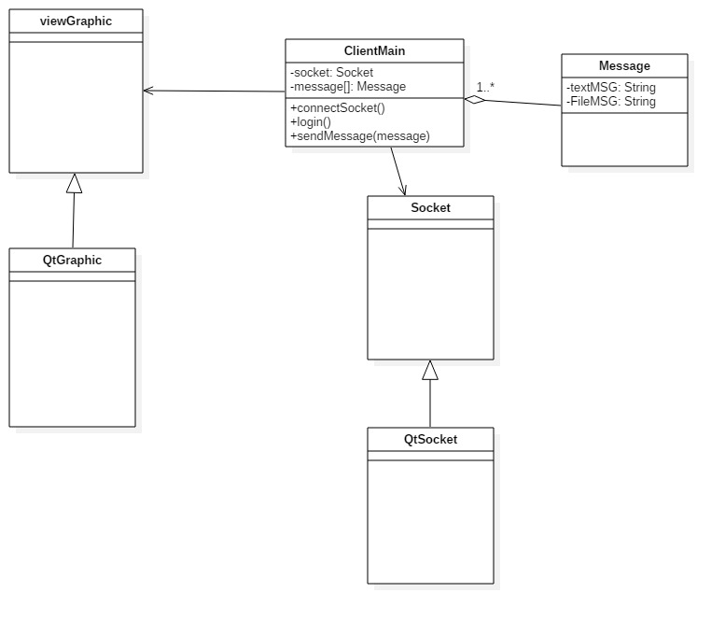

- ClientMain을 통해 Client는 동작한다.

- Server와 마찬가지로 Socket을 통해 Server와 메시지를 주고 받는다.

- QtGraphic은 viewGraphic을 상속받아 각 Client들에게 UI를 제공한다.

- 각 클라이언트는 Message클래스를 통해 객체(메시지)를 생성하고 전송할 수 있다.

## DataBase 설계

[USER 테이블]

|  |  |  |  |
| --- | --- | --- | --- |
|  | 컬럼명 | 데이터 타입 | NULL |
| PK | 사용자ID(ID) | INTEGER | NOT NULL |
|  | 비밀번호(PW) | VARCHAR(30) | NOT NULL |
|  | 이름(Name) | VARCHAR(30) | NOT NULL |
|  | 닉네임(Uname) | VARCHAR(30) | NOT NULL |

기술 설계 #2

## 기능 별 UI 설계

* 로그인 기능 – 초기화면

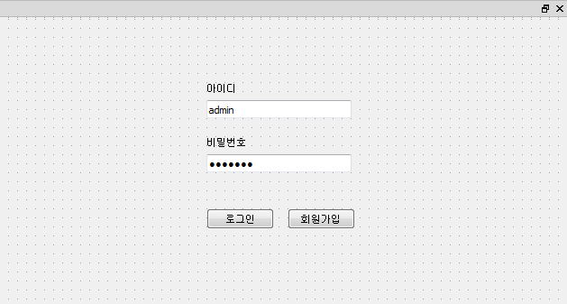

* 로그인 성공 시 메인화면

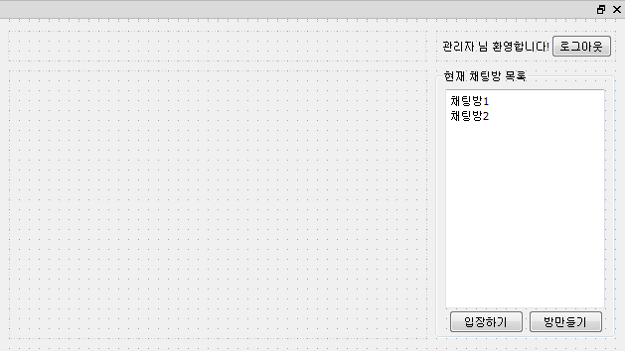

* 로그인 실패 시 팝업창

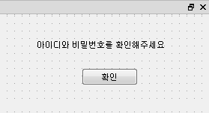

* 회원가입 기능

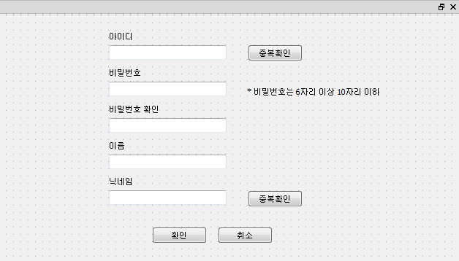

* 채팅방 개설 기능

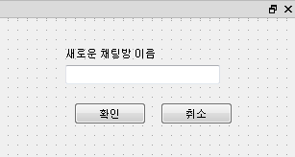

* 메시지 전송 기능

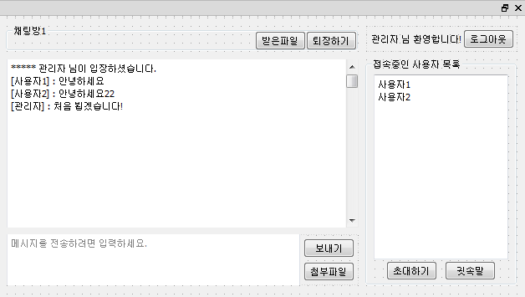

* 파일 전송 기능

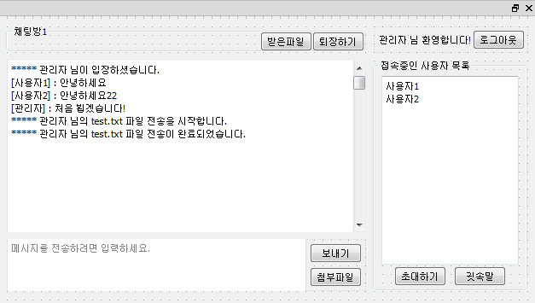

* 초대 기능

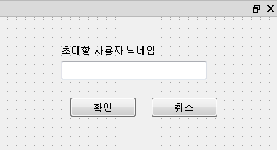

* 초대 확인 메시지

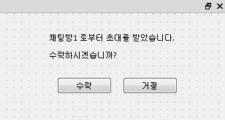

* #8 귓속말 기능

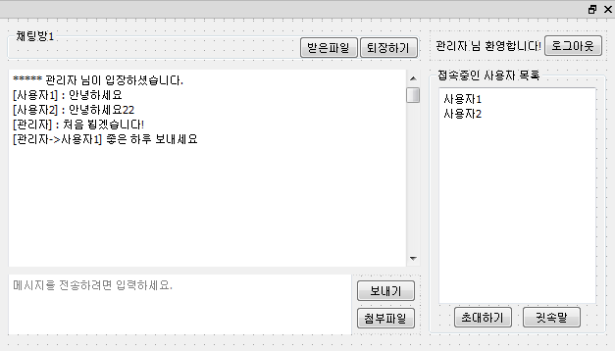

* 채팅 방 공지 기능

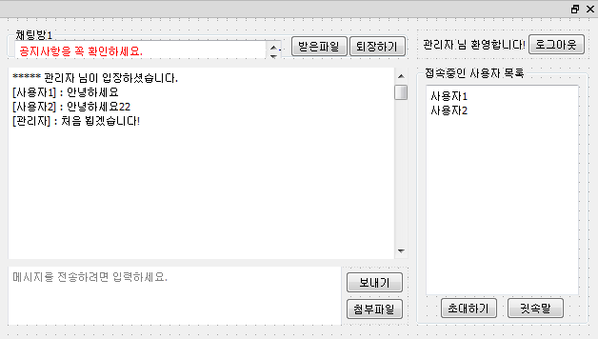

* 접속시간 로그 기능

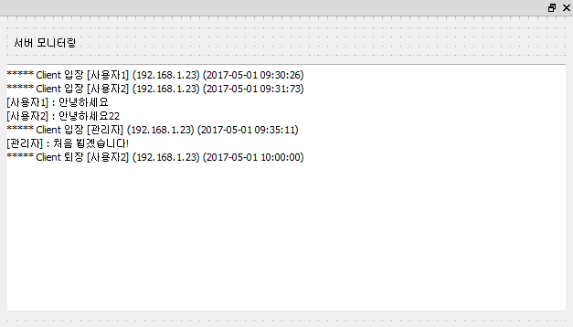

역할 분담

|  |  |  |
| --- | --- | --- |
| **책임자** | **역할** | **작업** |
| **송 민 표** | **리 더** | 프로젝트 일정관리 및 진행을 총괄 / 문서 최종 검수 |
| **구현** | 채팅방 module(개설 및 초대) 및 멀티 thread를 구현 |
| **박 지 현** | **테스팅** | 각 module 별 commit과 관련된 결과물을 테스팅 |
| **구현** | 통신 및 파일전송 module 구현 |
| **김 효 민** | **UI** | Front UI 디자인을 담당 |
| **구현** | Front 및 각 module간의 action을 구현 |
| **이 수 민** | **DB** | 로그인 관련 DB을 구축 및 관리 |
| **구현** | 채팅방 module(로그인 및 공지)를 구현 |